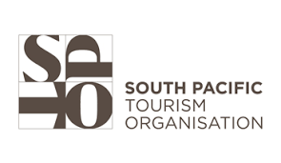
The mission of the South Pacific Tourism Organisation (SPTO) is to develop tourism in the Pacific region through innovative synergies and partnerships. It also participates in the promotion of the brand image of the Pacific region. Brings together 21 countries members, including the government of New Caledonia. SPTO also offers specific "Private sector" memberships for tourism companies in the region.

« South Pacific Tourism Organisation » (SPTO), a pour mission le développement d’un tourisme de la région Pacifique grâce à des synergies et partenariats innovants. Il participe ainsi à la promotion de l’image de marque de la région « Pacific ». Il regroupe 21 pays membres, dont le gouvernement de la Nouvelle Calédonie. SPTO propose également des adhésions spécifiques « Private sector » pour les entreprises touristiques de la région.

HOTEL MEMBERSHIP REQUEST

Hotel :

Contact details :

Hotel presentation :

